MANUAL DE MONTAJE CRUZ AVEIRO



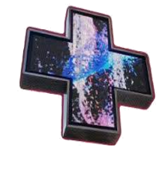

**HISTORICO DE APROVACION Y EDICIÓN**

|  |  |  |  |
| --- | --- | --- | --- |
| **EDICIÓN Nº** | **FECHA** | **PUNTOS** | **CAUSE DE LOS CAMBIOS** |
| 01 | 16/12/21 | All | Creación del documento |
| 02 | 29/03/2022 | 7 | se añade la CPU T30 |

La cruz Aveiro se fabrica en dos versiones:

|  |  |  |
| --- | --- | --- |
| Código | Descripción | Picht |
| CR4110211 | Cruz AVEIRO RGB P10 | P10 |
| CR4010211 | Cruz AVEIRO RGB P6.67 | P6.67 |

**A - Proceso montaje Cruz AVEIRO RGB**

# El montaje de los *módulos de led* en el chasis metálico debe ser realizado según se indica a continuación:

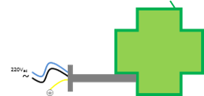 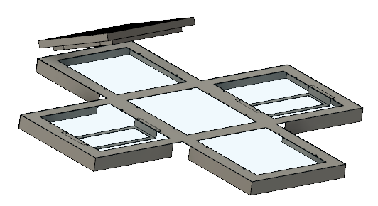

fig. 1

VIENTO

**1**

**4**

**5**

**3**

**2**

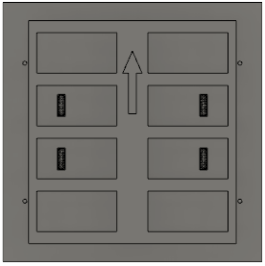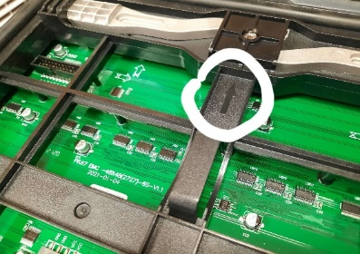

El módulo debe ir orientado de tal manera que la flecha (fig.2) trasera señale hacia el **viento** de la cruz, como se puede ver en la fig.1.

DATA OUT

DATA OUT

DATA INT

DATA INT

fig. 2

El montaje/desmontaje del *módulo de led* se realiza mediante una llave hexagonal (Allen) de 1.5mm (fig.3) actuando en los dos orificios situados en el módulo según se muestra en la fig. 4.

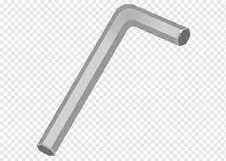

fig. 3

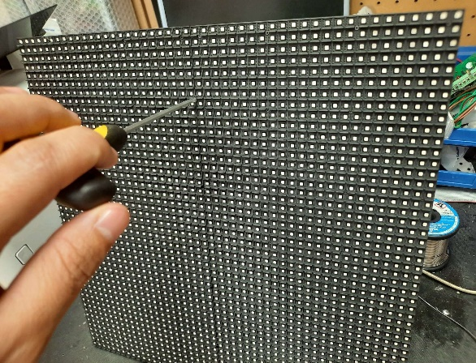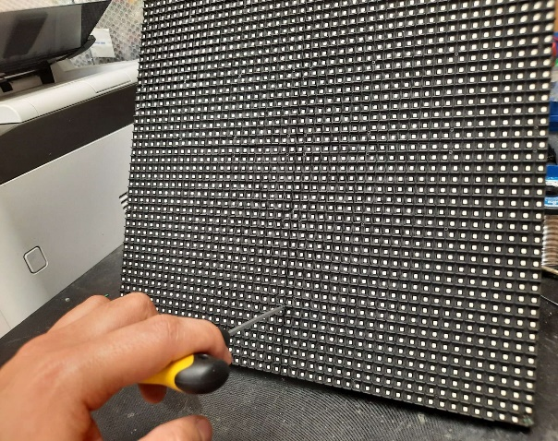

fig. 4

# **Cruz Aveiro RGB P10 (cod. CR4010211):**

## Conexiones cables de datos

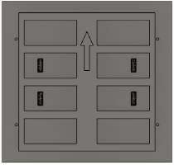

**1**

**2**

**3**

**4**

**5**



**1**

**2**

**3**

**4**

**5**

viento

La fecha debe ir orientada hacia el viento de la cruz

**6**



**7**

**8**

**9**

**10**

CRUZ AVEIRO P10

(cod. CR4010211)

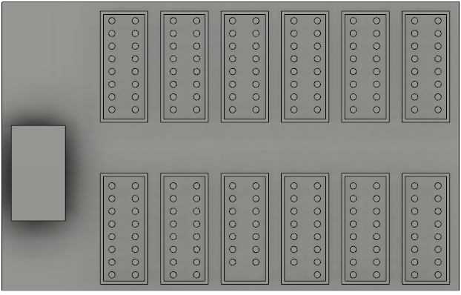

JH6

JH5

JH4

JH3

JH2

JH1

JH7

JH8

JH9

JH10

JH11

JH12

RECEIVING CARD P10

(cod. RC40P10)

Conexión Ethernet a CPU

fig. 5

## Conexiones Alimentación

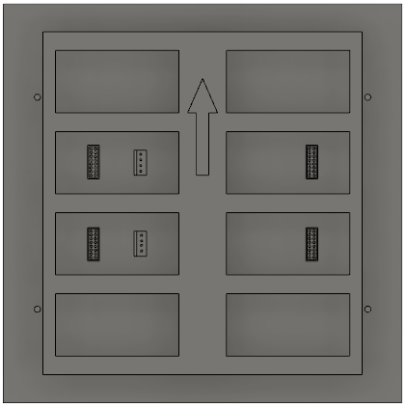

Alimentación 5V

MODULO LED P10

(cod. AFYMLP010EAVM1)

fig. 6

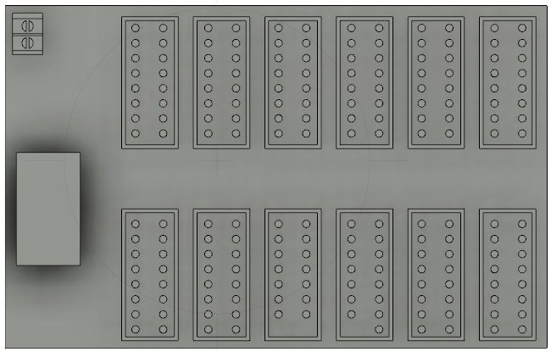

Alimentación 5V

RECEIVING CARD P10

(cod. RC40P10)

fig. 7

# **Aveiro P6.67**

## Conexiones cables de datos

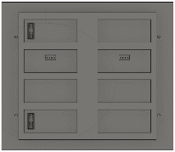

**1**

**2**

**3**

**4**

**5**

**6**

**7**

**8**

**9**

**10**

CRUZ AVEIRO P6.67

(cod. CR4110211)

RECEIVING CARD P6.67

(cod. RC41P667)

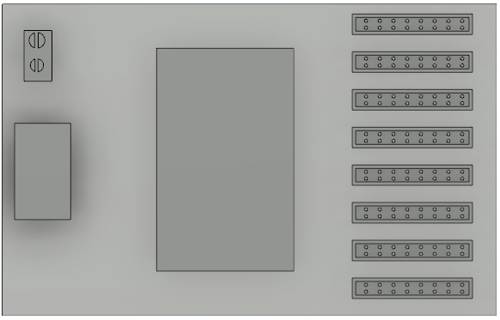

J5

J6

J7

J8

J3

J4

J2

J1

Conexión Ethernet a CPU

fig. 8

## Conexiones cables de datos

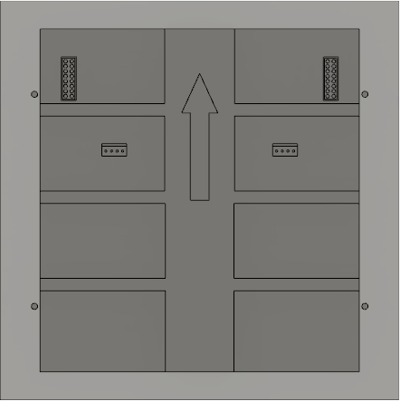

DATA OUT

DATA INT

Alimentación 5V

MODULO LED P6.67

(cod. AFYMLP667EAVM1)

fig. 9



J5

J6

J7

J8

J3

J4

J2

J1

Alimentación 5V

RECEIVING CARD P6.67

(cod. RC41P667)

fig. 10

# MODULO DE ALIMENTACIÓN (cod. FA-41GS)

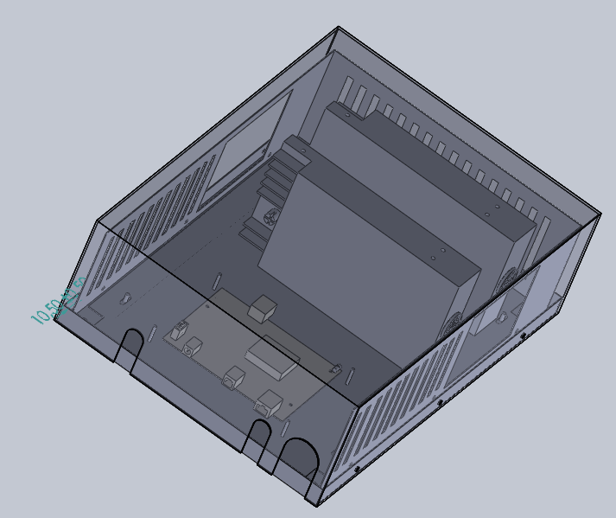

Fuentes de alimentación

Potenciometro

CPU

Orificios antena WI-FI

Orificios salida cables de alimentación y ethernet

Módulo de Alimentación

(cod. FA-41GS

fig. 11

El módulo de alimentación FA-41GS es común para las dos versiones de Cruz Aveiro P10 (cod. CR4010211) y P6.67 (cod. CR4110211) y contiene la CPU (cod. WCAVEIRO), 2 unidades de fuente de alimentación (cod. PSP-500-5) y router (cod. WIFICRUZ-V4)

Por cuestión de disipación las fuentes de alimentación han de estar montadas según se indica en la fig. 11. Las fuentes de alimentación constan de un potenciómetro, cada una, que regula la salida de voltaje abarcando un rango de 4,45V-5,67V. Este potenciómetro debe estar configurado de tal manera que permita que la salida de tensión sea la máxima ya que de no ser así afectaría al color de la cruz en zonas de representación blanca, dado que en este color es en el que demanda más energía.

La CPU (cod. WCAVEIRO), es estándar para los dos modelos Aveiro, P10 y P6,67, pero la configuración software es distinta.

Los puertos de conexión de la CPU son los siguientes:

Conexión Ethernet a Router

Pulsador cambio de modo SYN/ASYN

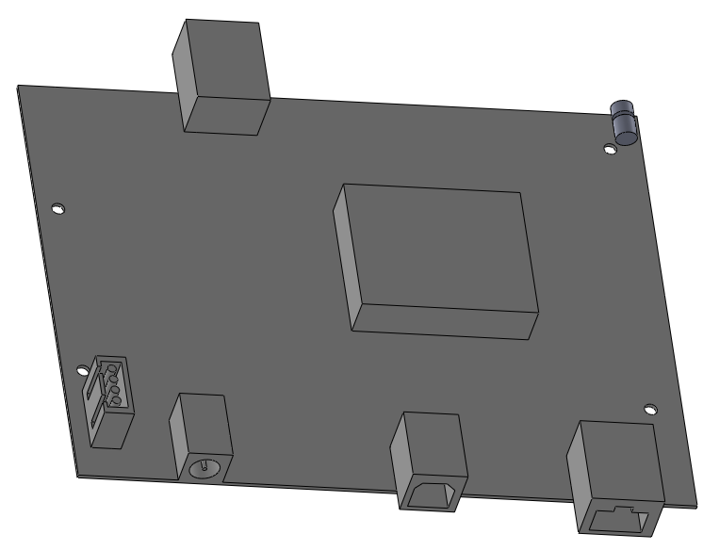

IN

Taladros de fijación

Entrada de alimentación

OUT

Puerto de salida de datos a la receiving card

CPU CRUZ AVEIRO

(cod. WCAVEIRO)

fig. 12

# ESQUEMA CONEXION ETHERNET

El esquema lo componen 3 elementos: el router, la CPU y la receiving card correspondiente.

Ethernet

CPU OUT

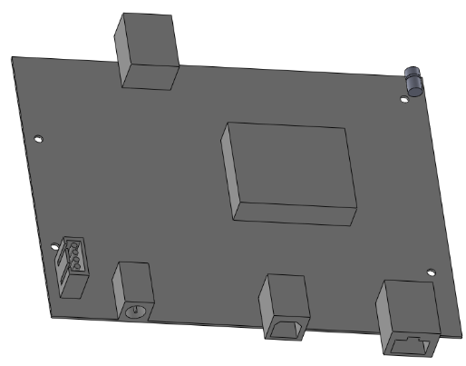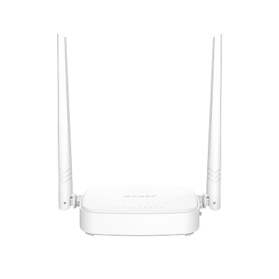

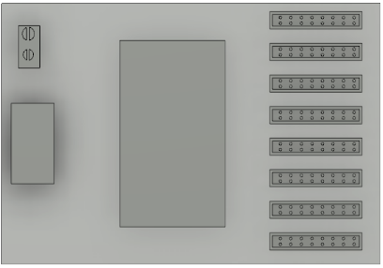

J5

J6

J7

J8

J3

J4

J2

J1

Router CPU IN

RECEIVING CARD

Cruz Aveiro P10 (cod. RC40P10)

Cruz Aveiro P6.67 (cod. RC41P667)

ROUTER

(cod. WIFICRUZ-V4)

CPU CRUZ AVEIRO

(cod. WCAVEIRO)

fig. 13

1. CONEXION INTERNA MODULO DE ALIMENTACION

Como se aprecia en la siguiente imagen la caja cuenta con un puente de puertos de conexión destinados alimentar a los módulos de LED y la receiving card.

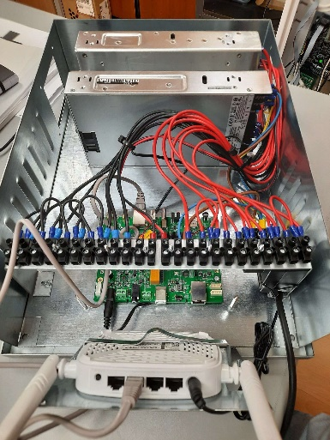

Puerto alimentación 9V Router

**3**

**3**

**3**

**3**

Polo negativo alimentación

módulos led 5V

Conexión Ethernet ROUTER - CPU

Polo positivo alimentación

módulos led 5V

Puerto alimentación 5V

Receiving card

Puerto alimentación 5V

CPU

Puerto ethernet de salida a receiving card

fig. 14

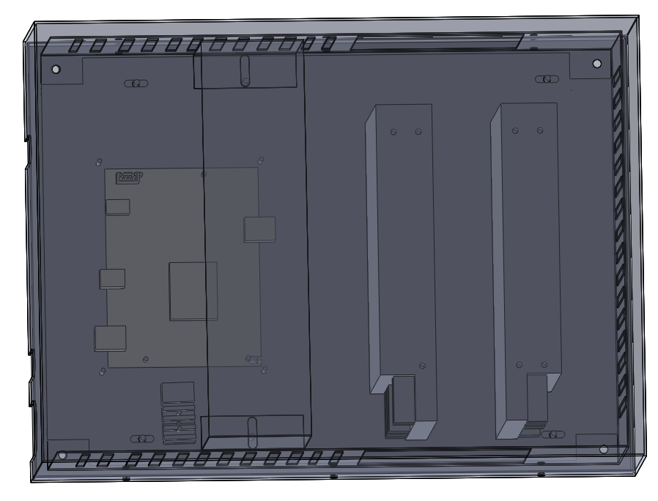

Conexión alimentación polo negativo 5V paneles cara A

Conexión alimentación polo negativo 5V paneles cara B

Alimentación Receiving card 5V

Conexión alimentación polo positivo 5V paneles cara A

Conexión alimentación polo positivo 5V paneles cara B

Módulo de Alimentación

(cod. FA-41GS

fig. 15

Como se observa en la figura 15, la carga se reparte entre las dos fuentes de forma equilibrada, para lo cual se debe conectar 5 paneles a cada fuente.

**Si la carga en las fuentes no está equilibrada las cruces muestran un tono rosáceo en las zonas blancas.**

A continuación, en la fig. 16 se detalla la numeración de los puertos de alimentación. De esta manera las fuentes suministraran la misma candad de energía equilibrando el sistema.

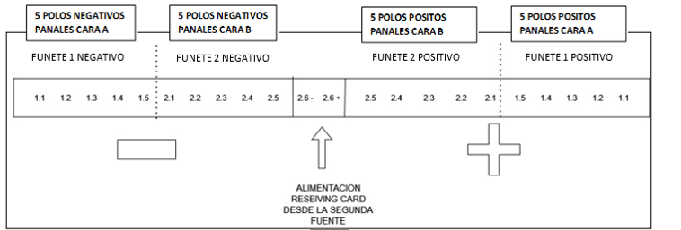

Fig. 16

También es importante tener en cuenta que la conexión de alimentación de la CPU y de la receiving card se debe hacer de tal manera que los dos polos vayan a la misma fuente. Si dos fuentes alimentan al mismo dispositivo este entra en un estado inesperado dando como resultado un funcionamiento impredecible.

# ACTUALIZAÇÃO DA CAIXA DE ENERGIA.

La actualización de la caja de alimentación, tiene como objetivo incorporar una CPU con más prestaciones para así robustecer el sistema.

A continuación, se indica sus puertos de conexión.

PUERTO DE ALIMENTACIÓN 5V

CONEXIÓN ETHERNET RECEIVING CARD

PUERTO CONEXIÓN SONDA TEMPERATURA

ANTENA WI-FI

CONEXIÓN ETNERNET ORDENADOR

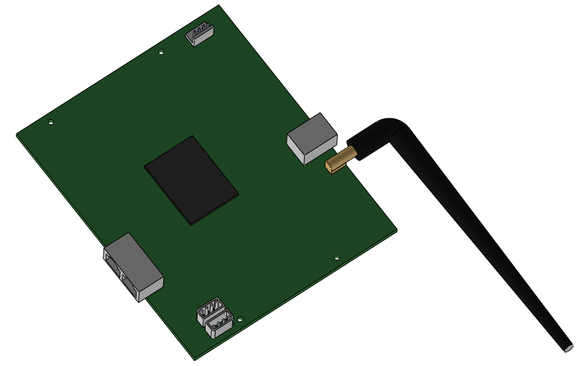

IN

OUT

Fig. 17

En la siguiente figura se indica la disposición de la CPU dentro de la caja.

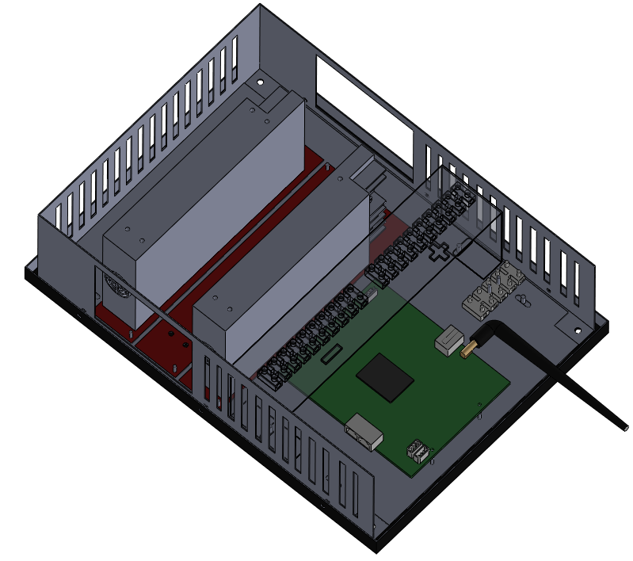

PUERTO DE ALIMENTACION

230V CORRIENTE ALTERNA

PUERTO ALIMENTACIÓN RECEIVING CARD 5V

Fig. 18

Como se observa en la figura anterior, en esta versión no se añade el router, ya que la CPU lleva implícita dicha funcionalidad. También se cambia la ubicación del puerto de alimentación de la tarjeta receptora de datos (RECEIVING CARD).

La forma de interactuar con esta CPU es igual a la versión anterior, salvo en el nombre de la red WI-FI que despliega la cual empieza haciendo referencia al nombre de la cruz a la que está conectada (AVEIRO P10, AVEIRO P6.67) y como contraseña ***Affinity***.

Es importante tener en cuenta que, como pasaba con la aversión anterior, una caja de una cruz AVERIOR P10 no es compatible con una caja AVEIROR P6.67 a nivel de software, es necesario una reconfiguración.

Otro detalle importante en esta nueva versión es la incorporación de una sonda de temperatura, la cual va conectada en el puerto que se indica en la figura anterior. Esta dispone de una herramienta en ViPlex Express denominada *DETECCIÓN DEL AMBIENTE* para visualizar los valores térmicos en la cruz. Al seleccionar esta herramienta se despliega un menú en la parte lateral, en cual se debe seleccionar únicamente la temperatura.

Seguidamente se muestra dicha herramienta.

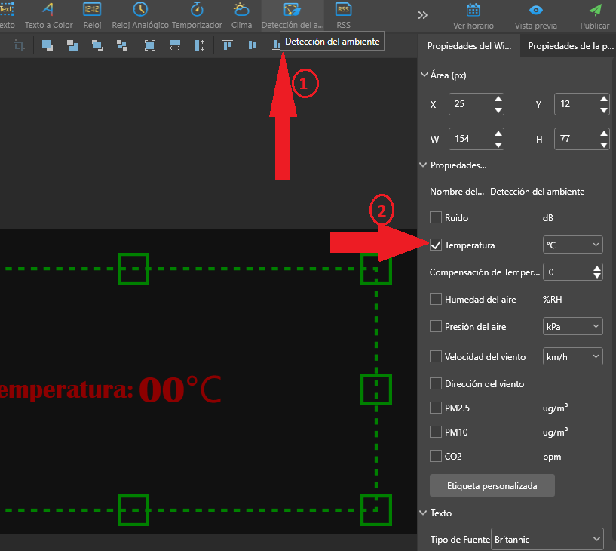

Fig. 19